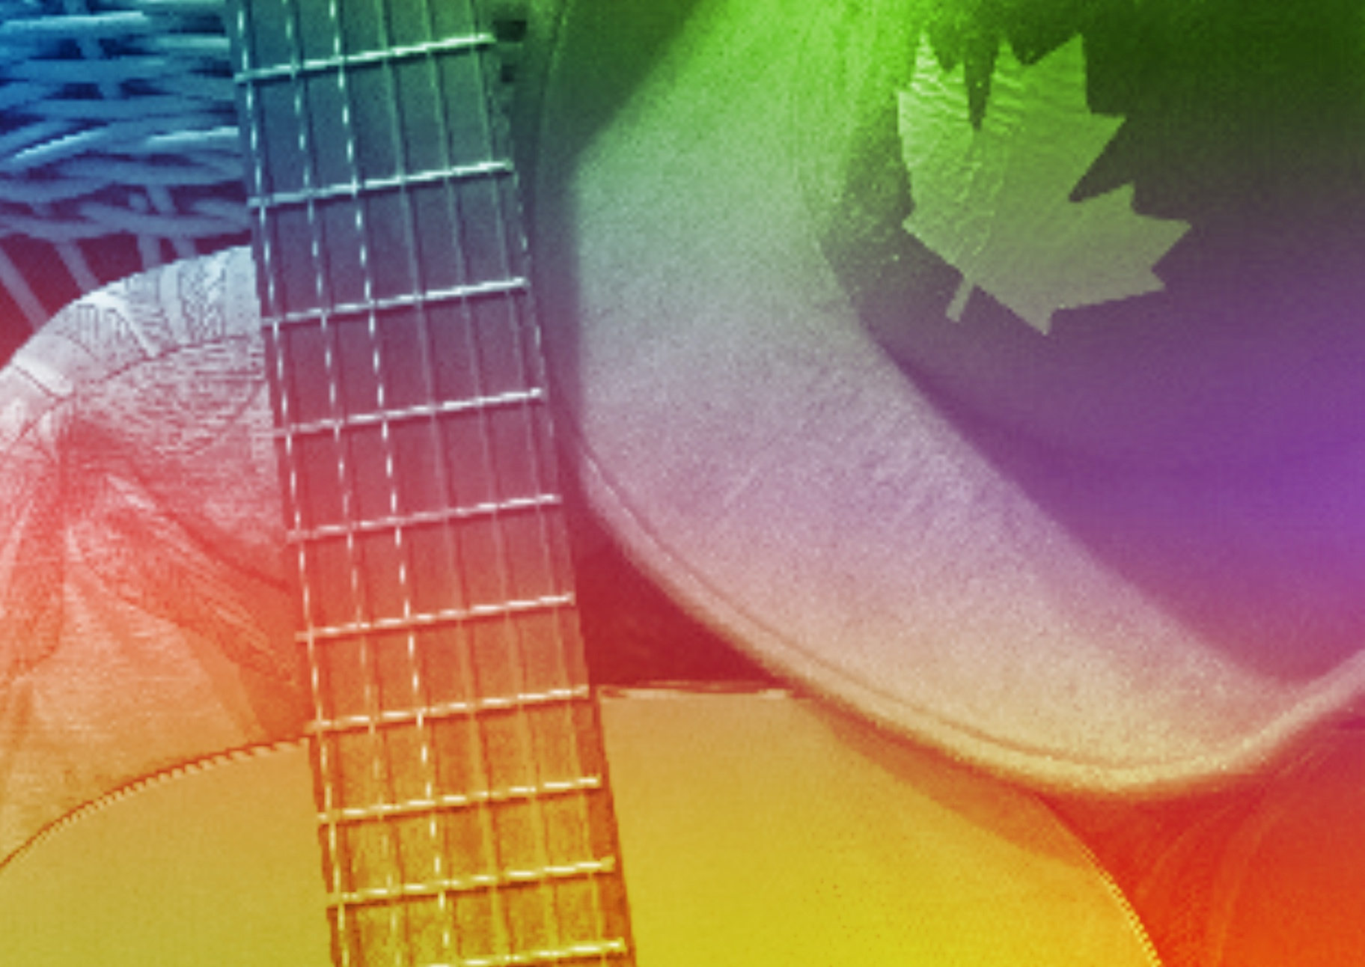
MA CHANSON COUNTRY
CONTINUUM HISTORIQUE :
AMU 7.1

VF4
Évaluation / Rétroaction
Finalement, l’élève chante
sa chanson avec ou sans accompagnement.
CYCLE INTERMÉDIAIRE 7e

ATTENTES ET
CONTENUS
D’APPRENTISSAGE

Consultez le programme-cadre en Éducation artistique – Musique

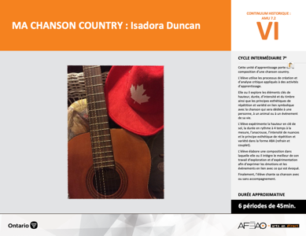

Version intégrale
MA CHANSON COUNTRY
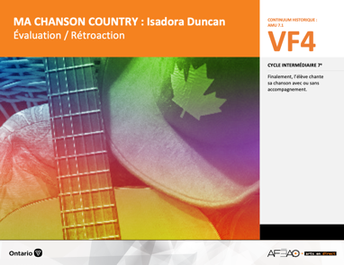
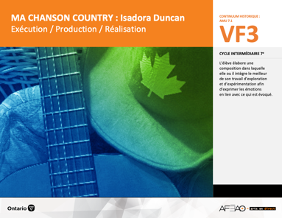
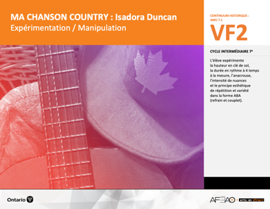
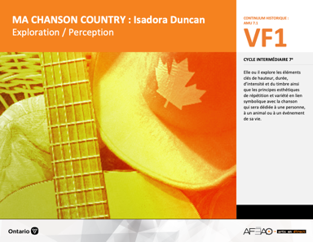
- MACHACOU_VI_Lexique
- MACHACOU_VF1_Video1
- MACHACOU_VF2_Annexe1
- MACHACOU_VI_Lexique
- MACHACOU_VF2_Annexe1
- MACHACOU_VF3_Annexe2
- MACHACOU_VF1_Video1

- MACHACOU_VI_Fiche
- MACHACOU_VI_Ligne
- MACHACOU_VI_Lexique
- MACHACOU_VI_Preunite
- MACHACOU_VF1_Video1
- MACHACOU_VF1_Video2
- MACHACOU_VF2_Annexe1
- MACHACOU_VF3_Annexe2
- MACHACOU_VF4_Annexe1
- MACHACOU_VF4_Annexe2
Documents d’accompagnement
Musique
7e

D1.1, D1.2, D1.3
D2.1, D2.2, D2.3
D3.1, D3.2, D2.4
VF1
Exploration / Perception
VF4
Évaluation / Rétroaction

VF3
Exécution / Production / Réalisation

VF2
Expérimentation / Manipulation

Table des matières
ÉQUIPE DE TRAVAIL

Conceptualisation
Louise Conway
Lise B. L. Goulet
Artina Voz

Rédaction
Louise Conway

Validation
Victor Sanchez

Révisions pédagogique
et linguistique
Lise B. L. Goulet
Roseline Harrison

Provenance des « images »
Louise Conway, WIKEPÉDIA, Pixabay.com

Crédits photographiques
Libres de droits d’auteurs

Mise en page
Anne Lizotte

- Description
- Liste des attentes et contenus
- Musique - 7e année
- Tableau des fondements théoriques à l’étude
- Musique - 7e année
- Déroulement
- Évaluation / Rétroaction
VF2 : Expéri / Mani
VF4 : Éva / Rétro

VF1 : Explo / Percep

Version intégrale (VI)
VF3 : Exé / Prod / Réa

- Description
Cette unité d’apprentissage porte sur la composition d’une chanson country. L’élève utilise les processus de création et d’analyse critique appliqués à des activités d’apprentissage. Elle, il ou iel explore les éléments clés de hauteur, durée, d’intensité et du timbre ainsi que les principes esthétiques
de répétition et variété en lien symbolique avec la chanson qui sera dédiée à une personne, à un animal ou à un événement de sa vie. L’élève expérimente la hauteur en clé de sol, la durée en rythme à 4 temps à la mesure, l’anacrouse, l’intensité de nuances et le principe esthétique
de répétition et variété dans la forme ABA (refrain et couplet). L’élève élabore une composition dans laquelle elle, il ou iel intègre le meilleur de son travail d’exploration et d’expérimentation afin d’exprimer les émotions en lien avec ce qui est évoqué. Finalement, l’élève chante sa chanson avec ou sans accompagnement.

Description de chaque étape du déroulement VF (fragmentée)
VF4 : Évaluation / Rétroaction
Finalement, l’élève chante sa chanson avec ou sans accompagnement.
VF2 : Expéri / Mani
VF4 : Éva / Rétro

VF1 : Explo / Percep

Version intégrale (VI)
VF3 : Exé / Prod / Réa

- Liste des attentes et contenus
À la fin de la 7e année, l’élève doit pouvoir :
MUSIQUE

Attente :
- D1. produire en jouant des compositions en appliquant les fondements à l’étude et en suivant le processus de création artistique.
- D2. communiquer son analyse et son appréciation de diverses œuvres musicales en utilisant les termes justes et le processus d’analyse critique.
- D3. expliquer la dimension sociale et culturelle de la musique ainsi que les fondements à l’étude dans diverses œuvres musicales d’hier et d’aujourd’hui provenant d’ici et d’ailleurs.

CONTENUS D’APPRENTISSAGE
Pour satisfaire aux attentes, l’élève doit pouvoir :
Production et expression
- D1.1 recourir au processus de création artistique pour réaliser diverses œuvres musicales.
- D1.2 créer des compositions musicales en respectant des critères et en utilisant différentes technologies de l’information et des communications.
- D1.3 interpréter des compositions musicales dans les cadres d’un ensemble en suivant les techniques d’interprétation et les techniques instrumentales.

Analyse et appréciation
- D2.1 recourir au processus d’analyse critique pour analyser et apprécier diverses œuvres musicales.
- D2.2 analyser, à l’aide des fondements à l’étude, plusieurs courants musicaux.
- D2.3 exprimer de différentes façons son appréciation d’œuvres instrumentales en dégageant les images et les émotions que ces œuvres suscitent.

Connaissance et compréhension
- D3.1 reconnaître les symboles et signes du langage musical traditionnel à la lecture d’une partition en clé de sol et en clé de fa.
- D3.2 reconnaître les instruments et les techniques d’interprétation qui caractérisent différents ensembles, tout en commentant la fonction
de ces ensembles musicaux.
- D3.4 comparer divers indices socioculturels, y compris des référents culturels de la francophonie relevés dans les œuvres étudiées.

VF2 : Expéri / Mani
VF4 : Éva / Rétro

VF1 : Explo / Percep

Version intégrale (VI)
VF3 : Exé / Prod / Réa

- Tableau des fondements théoriques à l’étude

MUSIQUE
FONDEMENTS À L’ÉTUDE 7E ANNÉE

Éléments clés
Hauteur |  | Durée |  | Intensité |  | Timbre
•  •  •  •  • | notes de la gamme en clés de sol et de fa  position des notes de la gamme et des silences sur la portée en clé de sol et de fa  clé de fa : signe placé au début d’une portée et donnant son nom à la note sur la 4e ligne de la portée  gamme de do majeur  symboles d’altération | •  •  •  •  • | valeur des figures de notes : ronde, ronde pointée, blanche, blanche pointée, noire, noire pointée, croche, croche pointée, double croche, triolet  valeur des figures de silences : pause, pause pointée,  demi-pause, demi-pause pointée, soupir, soupir pointé, demi-soupir, demi-soupir pointé, quart de soupir,  quart de soupir pointé  chiffres indicateurs : mesures binaire et ternaire  staccato : jouer en détachant bien les notes  signes de reprise : coda (section située à la fin d’un mouvement en guise d’épilogue) et da capo  (jouer en reprenant depuis le début) | •  •  • | crescendo, decrescendo  nuances : pianissimo, piano, mezzo piano,  mezzo forte, forte, fortissimo  sforzando (sf) :  jouer avec emphase | •  •  • | chant à l’unisson, à deux voix (S.S., S.A.) et en canon  à plusieurs voix  instruments à vent en bois  et en cuivre, percussions  ensemble d’instruments : orchestre, groupe Rock, ensemble e de Jazz,  ensemble de guitares
Principe esthétique |  |  | Forme de représentation et technique
•  •  •  •  • | contraste  répétition  variété  équilibre  unité | •  •  •  •  •  • | musiques : autochtone, instrumentale (p. ex., films), électronique, romantique (p. ex., poème symphonique), contemporaine  genres musicaux : Jazz, Rock, Hip-Hop, Rhythm & Blues, Rap, Country  technique d’interprétation de la voix et des instruments  technique vocale : échauffement de la voix, connaissance du texte, posture, concentration, justesse vocale, maîtrise de vocalises simples, respiration, prononciation  technique instrumentale : utilisation et entretien de l’instrument, respiration, échauffement, exercices de sonorité  technologies de l’information et des communications : logiciels de composition musicale

VF2 : Expéri / Mani
VF4 : Éva / Rétro

VF1 : Explo / Percep

Version intégrale (VI)
VF3 : Exé / Prod / Réa

- Déroulement

Évaluation / Rétroaction

Matériel, outil, équipement, préparation de l’espace
- Prévoyez distribuer ou rendre accessible les documents d’accompagnement suivants : MACHACOU_VF2_Annexe1, MACHACOU_VF4_Annexe1.
- Prévoyez utiliser les documents d’accompagnement suivant : MACHACOU_VF3_Annexe2, MACHACOU_VF4_Annexe2.

Enseignante / Enseignant
- Préparez l’ordre des présentations des équipes.
- Assignez à chaque élève une autre équipe aux fins d’évaluation des pairs (voir : MACHACOU_VF4_Annexe1). Cette évaluation des pairs est une autre façon de vérifier si l’élève est en mesure de reconnaître les aspects de l’évaluation et si elle, il ou iel a consolidé les apprentissages.
- Notez la grille d’observation du travail de l’élève (voir : MACHACOU_VF3_Annexe2).
- Modelez un commentaire proactif (p. ex., cette composition est une chanson qui parle d’un aspect important de la vie, elle est sous forme ABA avec
un refrain et un couplet, elle est dédiée à quelqu’un) ou établissez le lien symbolique entre le choix de paroles et les éléments clés de l’exécution
(p. ex., les paroles, les timbres de voix, les nuances) et invitez quelques élèves à faire de même.
- Inviter l’élève à rédiger son autoévaluation (voir : MACHACOU_VF4_Annexe1).
- Notez la grille d’évaluation adaptée (MACHACOU_VF4_Annexe2) et la composition écrite de la chanson.

Élève
- Remet les paroles de ta chanson.
- Écoute attentivement les chansons de tes pairs et offre des commentaires proactifs.
- Complète l’évaluation des pairs selon l’équipe qui t’est assignée (voir : MACHACOU_VF4_Annexe1). Coche les énoncés d’une couleur.
- Rédige une autoévaluation de ta propre composition réalisée en équipe (voir : MACHACOU_VF4_Annexe1). Coche les énoncés d'une autre couleur.
- Reçois ton évaluation sommative et pose des questions au besoin.

Enseignante / Enseignant
- Remettez grille adaptée (voir : MACHACOU_VF4_Annexe2), discutez des défis rencontrés et comment les surmonter lors de la prochaine unité.

VF2 : Expéri / Mani
VF4 : Éva / Rétro

VF1 : Explo / Percep

Version intégrale (VI)
VF3 : Exé / Prod / Réa

DOCUMENTS D’ACCOMPAGNEMENT :

- MACHACOU_VF2_Annexe1
- MACHACOU_VF3_Annexe2
- MACHACOU_VF4_Annexe1
- MACHACOU_VF4_Annexe2

Un+
Enseignante / Enseignant
  - Invitez les élèves à composer leur propre trame sonore d’accompagnement à l’aide d’un logiciel de composition musicale.

Élève
- Utilise un logiciel musical pour composer ta propre trame sonore d’accompagnement pour ta chanson.

Documents d’accompagnement :
Les paroles de ta chanson

